La herramienta Assembly Converter de Ensembl permite usar nuestro VCF con genoma de referencia GRCh37 y pasarlo a GRCh38.
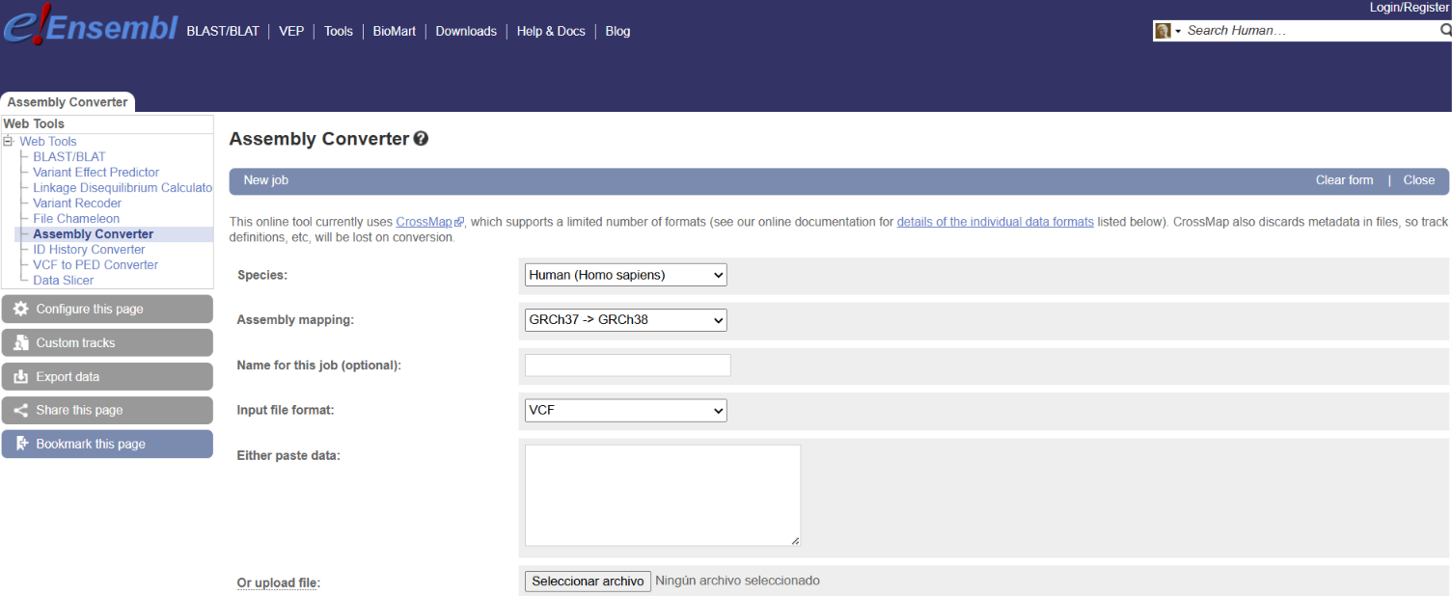

Intento pasar el archivo por la herramienta small variants de PanDrugs, pero requiere que las columnas tengan el nombre TUMOR y NORMAL y no el barcode de TGCA.
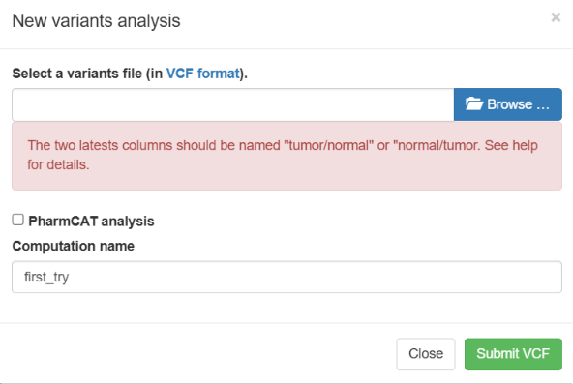

La primera columna corresponde al tumor, ya que el código de la muestra es 01, que corresponde a primary solid tumor, y la segunda a 10 (blood derived normal).
Una vez cambiadas las columnas, vuelvo a pasar el archivo por Pandrugs.

